El cardenal Poli presidirá la misa por los 40 años de la Masacre de San Patricio

La Justicia argentina espera que el Vaticano tenga datos sobre la masacre de los palotinos

Continúa el proceso para la canonización de los curas y seminaristas "mártires"
Telam y Aica, 30 de junio de 2016 a las 22:29
Los sacerdotes Alfredo Leaden, Alfredo Kelly y Pedro Duffau, y los seminaristas Salvador Barbeito y Emilio Barletti
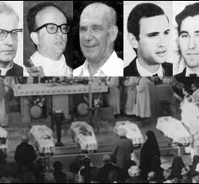
(Telam/Aica).- A cuarenta años del asesinato de cinco sacerdotes palotinos en la iglesia de San Patricio de Belgrano, la justicia aguarda esperanzada la respuesta a un exhorto pidiendo datos de los archivos del Vaticano sobre la última dictadura argentina, que el Papa Francisco prometió desclasificar.
Se trata de la presunta excomunión aplicada automáticamente a algunos implicados en el múltiple crimen y que, según versiones periodísticas, se intentaron revertir a fines de los años 80 desde un buffet porteño especializado en derecho canónigo.
El exhorto partió la semana pasada del Juzgado Federal N° 12 de la Capital, a cargo de Sergio Torres, y se completó con otro enviado a la Secretaría de Culto esta semana, requiriendo alguna información en igual sentido que pudieran almacenar los archivos de la Cancillería.
Los pedidos se hicieron cuando ya se halla encaminado el trámite para la canonización de los cinco curas "mártires" que el entonces arzobispo porteño Jorge Bergoglio inició en 2006, cuando aún faltaban siete años para convertirse en el jefe máximo de la Iglesia romana.
El próximo lunes 4 de julio se cumplirá un nuevo aniversario del crimen de los sacerdotes Alfredo Leaden, Alfredo Kelly y Pedro Duffau, y de los seminaristas Salvador Barbeito y Emilio Barletti, muertos a tiros dentro de la iglesia de San Patricio, ubicada a pocas cuadras del centro de detención clandestino de la Esma.

En 2007, Torres procesó a 17 ex integrantes del Grupo de Tareas que operaba en ese centro naval como sospechosos del crimen, basándose en testimonios de sobrevivientes que aseguraron haber escuchado al marino torturador Antonio Pernías jactarse de haber participado en el hecho.

Pero la Cámara Federal revirtió ese procesamiento por considerarlo poco fundamentado ya que otros indicios implicaron a un policía de la ex Coordinación Federal, cuya sede había sufrido un atentado con 23 muertos dos días antes.
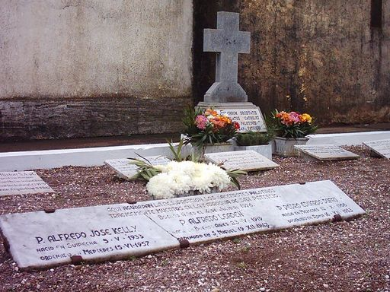
Las primeras personas que entraron a la mañana a la parroquia encontraron sobre las paredes y en la alfombra leyendas que decían: 'así vengamos a nuestros compañeros de coordinación federal' y 'esto les pasa por envenenar la mente de la juventud'.
Los curas fueron muertos con armas con silenciador y testigos declararon que había una "zona liberada" ya que un coche Peugeot estacionado frente a la parroquia esa noche hizo alejar del lugar a un patrullero que se aproximó.
El exhorto al Vaticano y el complementario a la Secretaría de Culto parte de otra hipótesis y se vincula al sermón pronunciado días antes de la masacre por el cura Kelly, quien denunció desde el púlpito que integrantes de su grey compraban muebles de desaparecidos.
Alli se refirió a las madres que no podían encontrar a sus hijos y advirtió que los que medraban con esa persecución "dejan de ser para mí ovejas para transformarse en cucarachas".
Abonando la hipótesis de que alguno de los presentes aludido haya participado o al menos instigado la matanza, una nota aparecida en 1987 en el semanario El Periodista aseguró que un buffet porteño especializado en derecho canónigo gestionaba el levantamiento de la excomunión que la Iglesia católica aplica automáticamente a los matan a un sacerdote.
"En los últimos años hemos levantado testimonios y producido medidas de prueba, como el peritaje de las balas con moderna tecnología, pero los datos que pueda suministrar el Vaticano y que recién ahora están accesibles, abre una posibilidad nueva en la investigación", dijo a Télam Cecilia Brizzio, secretaria del juzgado de Torres a cargo de la causa.
La reactivación del caso de la Masacre de San Patricio se percibe también en la inminente presentación de la congregación de los palotinos solicitando ser parte querellante, sumándose a la que ya ejerce el Estado Nacional a través de la Secretaria de Derechos Humanos.
El paso fue resuelto en forma unánime por los curas de la comunidad en su última asamblea, donde se designó al superior Juan Sebastián Velasco como representante legal, mientras que el patrocinio jurídico quedará en manos de un abogado del colectivo Justicia Ya.
El grupo nuclea a sobrevivientes de la Esma, dado que el expediente se tramita dentro de la misma megacausa por delitos de lesa humanidad imprescriptibles cometidos en el centro naval de detención y exterminio.
La decisión demandó cuatro décadas de maduración, casi el mismo tiempo que la máxima jerarquía mundial de la Iglesia católica tardó en resolver la apertura de sus archivos sobre la dictadura argentina, con todas las gestiones y omisiones de episcopado vaticano y argentino, es la única forma de cerrar con justicia las heridas sin restañar.
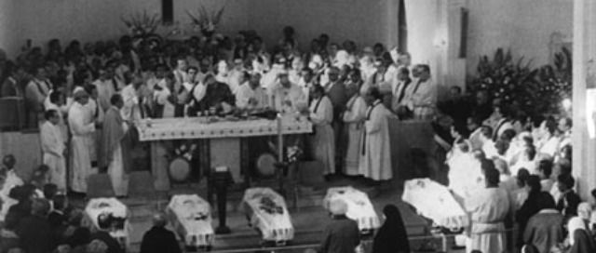

El cardenal Poli presidirá la misa por los 40 años de la Masacre de San Patricio
El arzobispo de Buenos Aires y primado de la Argentina, cardenal Mario Aurelio Poli, presidirá una misa en la parroquia San Patricio (Echeverría 3900, barrio porteño de Villa Urquiza) por los 40 años del asesinato de los padres Pedro Dufau, Alfredo Leaden y Alfie Kelly y los seminaristas Salvador Barbeito y Emilio Barletti, todos palotinos.
El purpurado porteño celebrará la Eucaristía el lunes 4 de julio, a las 20, en el templo donde fue perpetrada la Masacre de San Patricio, que es considerada por los religiosos como "el atentado más violento que sufrió la Iglesia argentina en toda su historia".
La convocatoria lleva por lema "Juntos vivieron y juntos murieron. Hoy son luz y vida" y recuerda palabras pronunciadas por el cardenal Jorge Bergoglio, hoy papa Francisco, en una misa que presidió el 4 de julio de 2001 en el templo de Villa Urquiza.
"Esta parroquia ungida por la decisión de quienes juntos vivieron, ungida por la sangre de quienes juntos murieron, nos dice algo a esta ciudad, algo que cada uno tiene que recoger en su corazón y hacerse cargo. Despejar etiquetas y mirar el testimonio",sostuvo el entonces arzobispo de Buenos Aires.
La comisión organizadora de los 40 años y la comunidad palotina en la Argentina sostienen que "nos encontramos con dos certezas: los ‘Cinco' entregaron sus vidas por fidelidad a Jesús, siendo testigos de los valores que el Evangelio anuncia: el respeto a la vida, la justicia y la paz, y este hecho, desde la perspectiva de la fe, nos impulsa a seguir su camino".
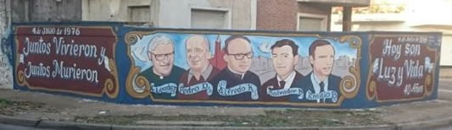
Conferencia de prensa y actividades previstas
Hoy se desarrolló una conferencia de prensa en el templo de Villa Urquiza, donde referentes laicos de la comunidad y religiosos de la Sociedad del Apostolado Católico, palotinos, dieron detalles del camino martirial de los Cinco y del estado de la causa de beatificación.
Dialogaron con los medios Rolando Savino, laico y testigo de la masacre; el padre Rodolfo Capalozza SAC, sacerdote y sobreviviente; el padre Pablo Bocca SAC, párroco de San Patricio; María Inés Galmarini de Ferrando, coordinadora del archivo y memorial; padre Jeremías Murphy SAC, provincial de la Provincia Madre del Divino Amor (Irlanda); padre Juan Sebastián Velasco SAC, postulador de la causa; y Francisco Chirichella, vicepostulador de la causa.
• Sábado 2 de julio: presentación del Libro "Juntos vivieron y juntos murieron" de Sergio Lucero, Editorial Claretiana.
• Domingo 3 de julio: Camino de Martirio, 17. Desde la capilla Stella Maris -Espacio Patrick Rice de la ex ESMA hasta la parroquia San Patricio.
• Lunes 4 de julio: vigilia desde las 8 y misa a las 20 en la parroquia San Patricio.

